状态模式

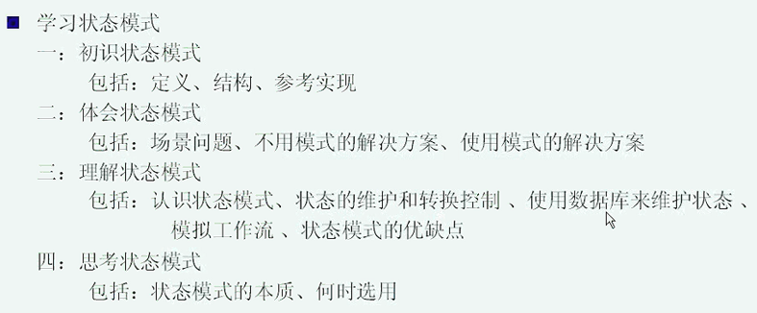



---- 内部状态 状态改变 就会影响行为 ---- 状态看起来决定了行为

什么是状态呢？ 状态通常是数据

内部状态 ---- 仅限于内部自身数据的变化 所以 他的行为 不是受外部数据的影响 而是 内部状态/数据影响了他的行为

就是内部的变化 对于外部看起来 并不知道内部的实现

Client调用这个对象 ----- client并不知道 但是 相同的调用方法 因为内部数据或者状态的改变 导致 出现了不同的行为 ---- 这样让外部的client看起来 是这个对象自己修改了这个类

【实际上就是有状态导致 相同的外部刺激 由于内部状态的不同 会出现不同的行为】

刚才这个方法 调用了两下 这样 但是调用了第三下 是那样

似乎修改了 但是实际上没有改

内部数据的变化 ---- 改变了行为 或者功能

这种就叫状态模式 ----- 数据的状态决定行为

简单的例子 比如游戏厅玩游戏 投币之后 就是按开 按停

转盘是一个类 内部实现 不知道 开停 调用的方法是一样的 由于操作时间的累计 或者 随机等情况不同 类的内部计算的数据是不一样的 ----- 同样按下 第一次什么都没看到 后面中了很多东西 ----- 玩的人认为自身修改了自身的功能

结构很简单

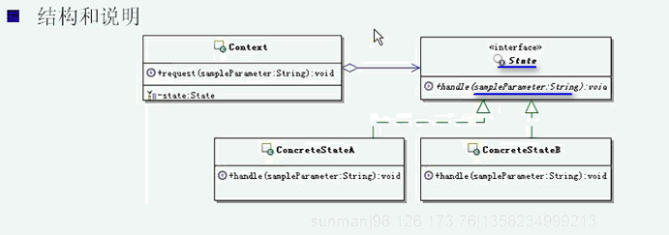

状态State有一个方法 --- 表示 我的一个状态 处理一个不同的行为

--- handle(sampleParameter:String)

有两个具体的状态 每一个状态是一个状态处理 一个状态对应一个类

还有一个Context 通常用来定义客户感兴趣的接口

Client并不直接操作接口state 而是通过context ---- context要调用客户感兴趣的接口

Context里面会真真持有一个正在处理的状态对象

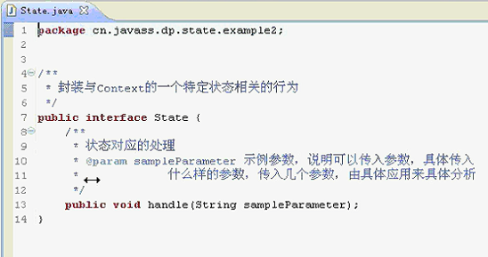

这里面有一个示例方法handle 传入一个参数 sampleParameter

看一下具体的状态实现的

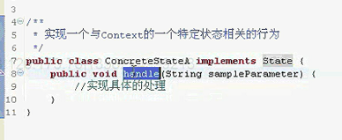

实现自己的具体处理 没有真正做任何的功能

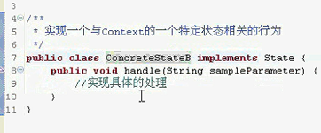

有了这些之后

Context一般有两件事 定义客户感兴趣的接口（客户通过Context进行操作 所以要定义客户感兴趣的接口） + 维护一个state状态实例 ---- 持有响应的状态对象

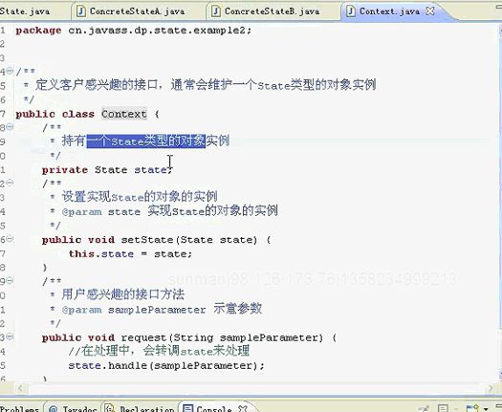

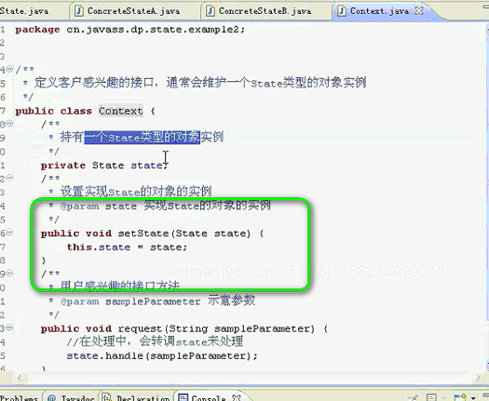

传入 或者设置一个state的对象

Request就是用户感兴趣的接口方法 ---- 表示客户的请求

感兴趣的 可能传入一些参数 真正的调用 转到相应的state中 进行真正的处理

这个是状态模式的参考示例代码 这个是状态模式的基本认识

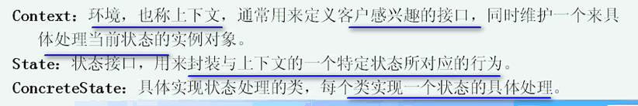

实际的应用 ---- 在线投票

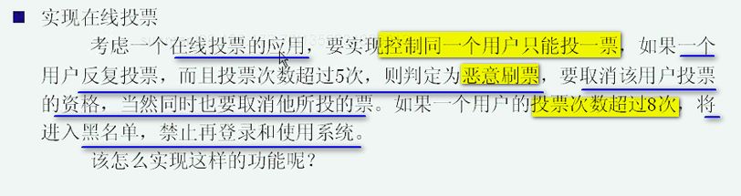

超过8次 连系统都不让进

先去看一下 不用模式的解决方案

不用模式 大胆分析这个功能

为了控制投票次数 ---- 用一个Map来技术 key就是人名 value就是投票次数

分成了四种情况

正常情况 ----- 无意中刷一下 ----- 超过5次 ----- 超过8次

两个map

一个是记录你选的哪一个 然后 就是 投了几次

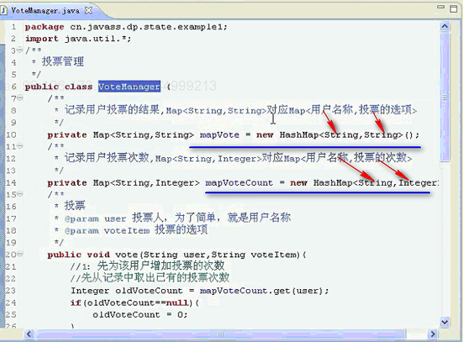

【因为是多个人 所以 表示 谁投的什么 投了机票 因为 是本地情况 所以 不能是一个Record ---- 只能变成两个map 通过userName进行关联】

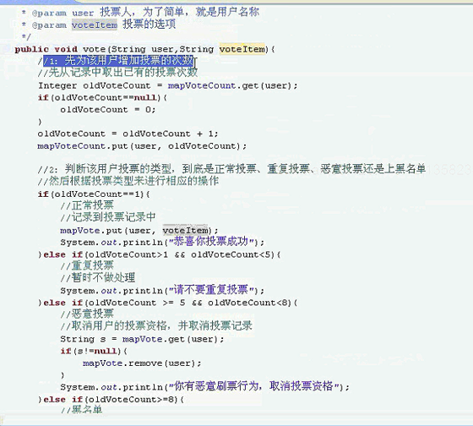

依据次数 来判断用户的结果

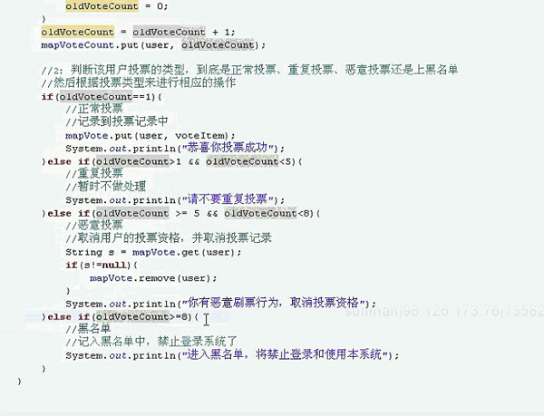

正常来说 应该是有一个黑名单系统 在这个里面 你连系统都进不来

**根据这个记录 if-else**

这种实现 看起来 没有问题 但是 有那么多的问题

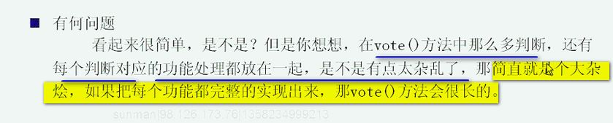

这个方法 陆陆续续50多行 这个不是很好的方式

这个写法 导致的问题 就是 下载要修改投票情况并给出不同的处理 ------

就要找到是黑名单的处理 在这段代码上面进行修改 这可不是很好的注意

另外一个问题 要添加新的功能 但是 超过8 但是 不超过10次 禁止登陆系统3天 --- 需求的变化 ---- 给出一个超级严重的警告

然后 再大于10次 黑名单 这样 就要添加一个if-else ----- 代码 严重受到了修改

严重违反了开闭原则

现在的问题 就是 该怎么实现 为这个vote方法 如何方便添加新功能 并且 也方便的修改已有的功能



也就是 可扩展 可维护 既要可维护 又要可扩展 这个事情该怎么办？

使用状态模式来解决这一个问题

用状态模式解决问题的思路

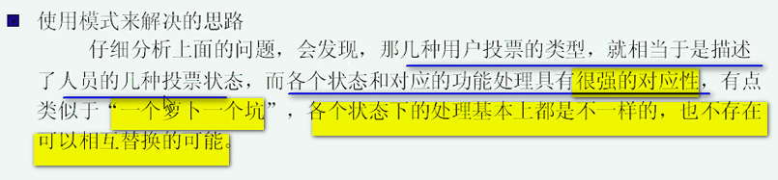

【**一个萝卜一个坑** 这样的字眼很重要】

【就是要看 不同情况 --- 情况不就是用数据来反映的么？ ----- 有不同的处理 ---- 如果这些能够一一对应 那么 就是强相关 ----- 就可以把if的条件（也就是状态） 和 if中的代码块（行为） 映射起来 变成了状态模式 ==== 实际上 if * else if * else中的每一个条件 不就是对一个事物方方面面的的处理么？一个事物的方方面面 ----- 不就是数据的这个事物数据不同的体现么？----- if else中的条件 就可以看成**一种状态** （不知道和策略的区别）】

不同状态做的事情不一样 --- 不能相互替换

上面的原因 就是 状态和行为绑的太紧了

把状态 和 状态对应的行为 在原来的大杂烩代码中分离出来 然后把每个状态对应的状态处理封装成独立的类里面 选择不同的类的处理 ------ 实际上选的是状态

也就是状态和状态对应的行为封装到独立的类里面

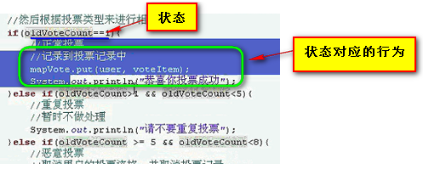

为了统一操作这些类 ---- 抽象一个接口

刚才这个结构 就是修改投票具体功能 就是找到这个状态对应的行为内部

一个是好找 另一个是好改

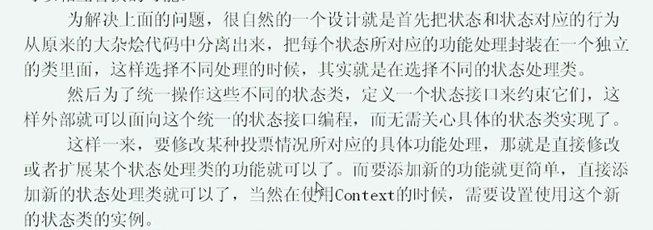

添加新的功能 就是添加一个新的状态处理类 就可以了

方便了维护 和 扩展 实际上 就是状态模式的思路在解决问题

使用模式的解决方案

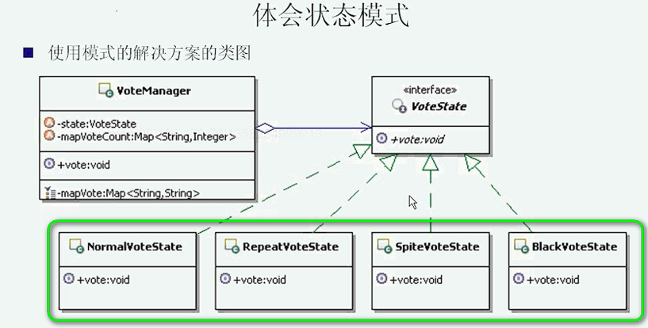

做几个不同的状态类 把这些行为 封装到状态类里面 ----- voteManager仅仅持有一个state

具体来看看 这个代码

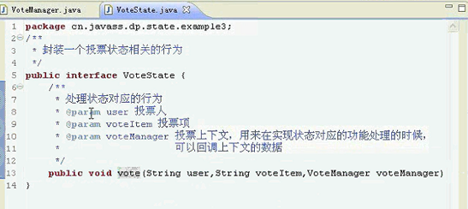

VoteManager就是Context 传入VoteManager就是回调上下文

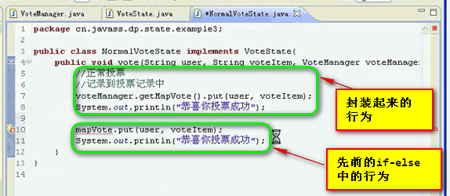

对比图 基本是一模一样的

【我认为 传递进来voteManger的原因 就是 我的状态下有一个行为 ---- 行为产生的动作 会新修改内部的数据 ---- 比如 这里面 voteItem ---- 也就是需要环境对象进行交互 --- uml类图 要有一个依赖反向的】

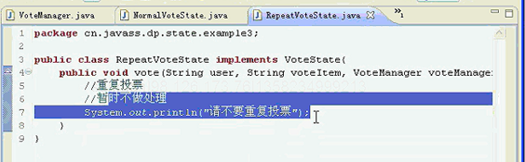

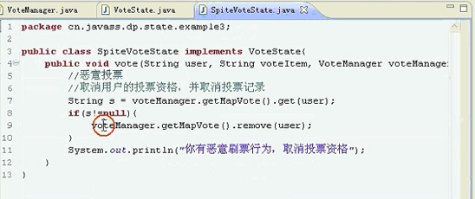

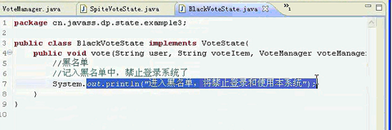

现在 这些具体的State就看完了

看一下VoteManager

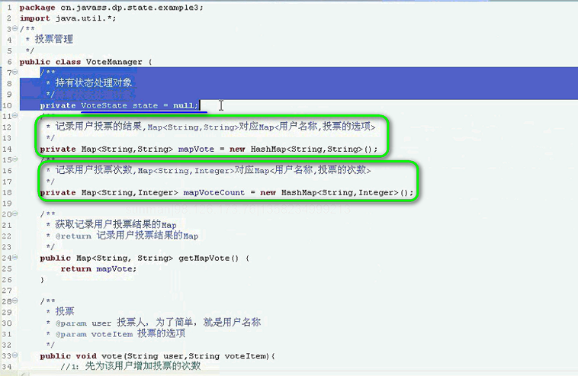

【其实voteManger就是一个容器 有状态的 持有的数据 都放在了内存中】

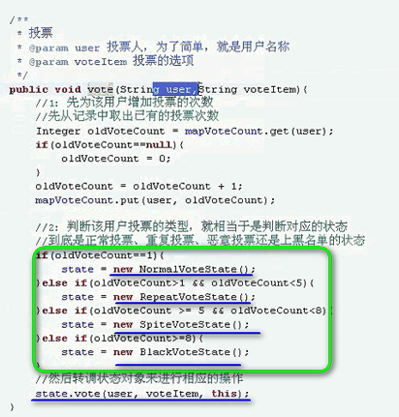

【这个修改之后 还是if-else -----

可以回想那个请几天假的审批流程 ----- 用的是责任链 这样 最终的代码 是没有if-else的

但是 这里面 状态模式 还是 有这些if-else

这个倒是没有一个流程 责任链 是有一个流程的 通过设置前一个 后一个 达到if-else的消除 有一个谁来审批

】

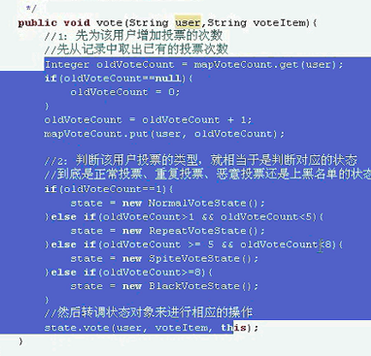这个不到20行 以前的VoteManager有很多行

写法就看到了

看一下客户端 测试一下

**状态模式的客户端是非常有特点的： 就是每一次执行的代码都是一样的** 要不怎么会有我都执行一样的动作 怎么不一样的结果呢？ ---- 也就是开始说的 赌博机 都是开停动作 但是最后的结果却不一样

【貌似 这个责任链模式 每次给出的假条是不一样的】

执行同一个行为状态模式的 --- 投票 一直在投票 投投就不一样了

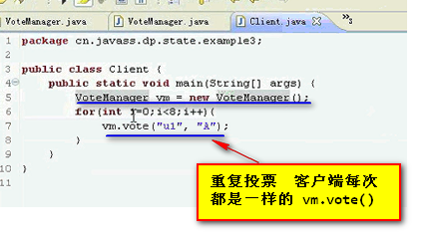

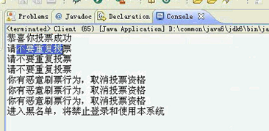

基本上的转换 都是内部行为 都是内部来维护 ------ 内部状态的变化 导致不同的行为

这就实现了 行为独立开 实现单独的类

【实际上这里面的State 就是StateAction类】

【其实 上面就是一个状态机】

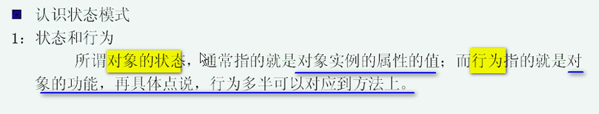





**状态和行为是相对应的 并且 状态决定行为**

状态是在**运行期被更改**的 因此 运行期 行为因为状态的改变而改变

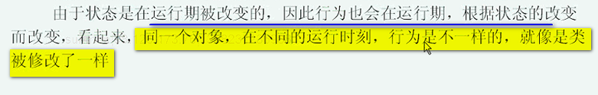

看起来 就像类被修改了

这个就是状态和行为

下面是行为的平行性

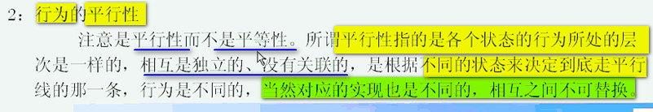

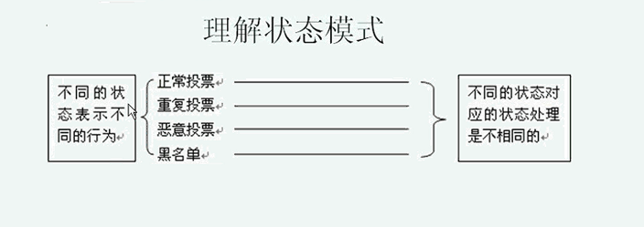

不同的状态 对应的状态处理是不同的

----------------- 这个图可以看出 行为的平行性 不能相互替换

再看这个平等性



是统一行为的不同描述 或者 实现

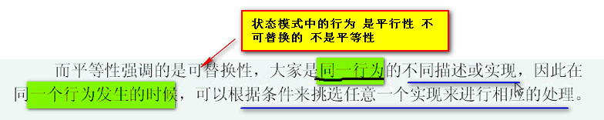

这一系列的实现 是平等的 可以随意替换

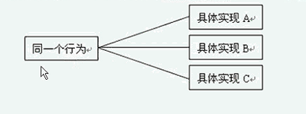

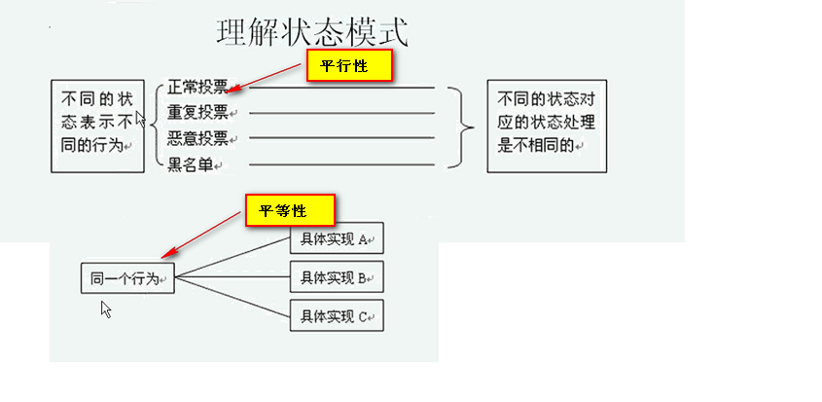

策略模式 是同**一个行为 有不同的实现策略** 是平等性 只是挑选不同的策略 只是 行为是不变的

状态模式 ----- 平行性 ----- 行为之间不可以替换 只是根据**不同的状态**选择了**不同的行为**

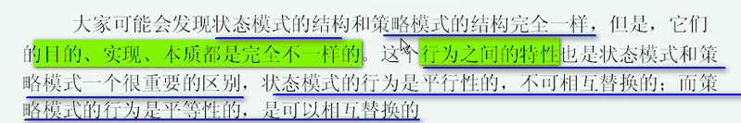

行为之间的特性 是状态模式 和 策略模式之间的重要的区别

这个是行为的平行性

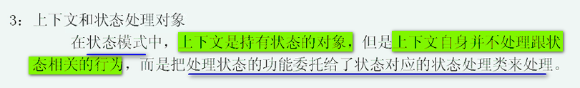 ----- 上下文

VoteManager并不管恶意投票怎么办 而是出现了这个状态 就委托给SpiteVoteManger

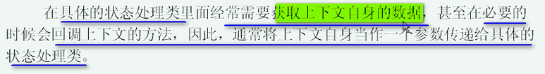

---- 具体处理类

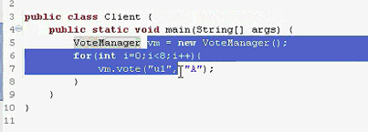 不需要客户端配置

上下文自身来维护这种状态

另一种是通过客户端来配置状态对象

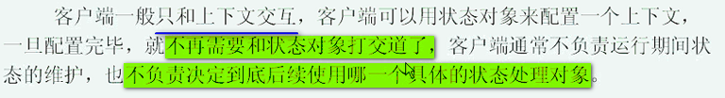

就算客户端配置了状态对象 配置完 --- 中间并不负责状态的变化和维护 这里面有客户端的配置 也是配置初始的状态对象

【这里面 如何体现状态转换呢？ ----- 就是 我的状态Action没有具体的影响 这个数据实际上是在context中进行了维护 ---- 有状态的容器 ------ 每次运行 修改的是这个context中的状态 ---- 这个 每一种状态之间实际上是有状态转换的 ----- 之所以能够不用客户端干预能一直运转 就是因为有状态转换 ----- 状态转换的结构 都放在了context中进行数据的维护

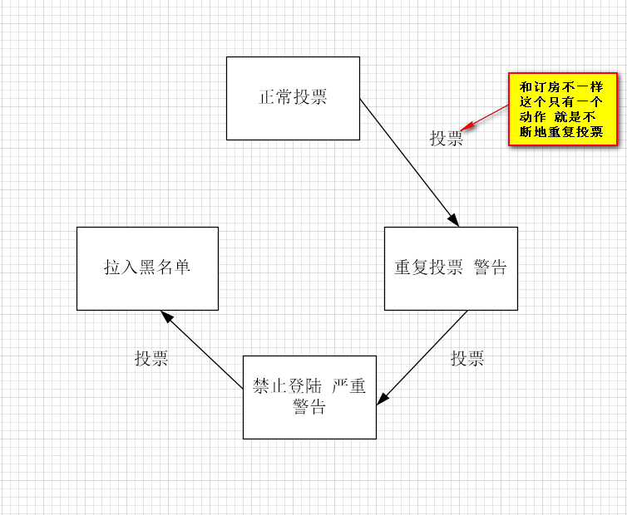

】

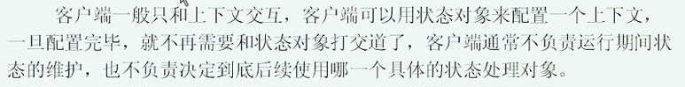

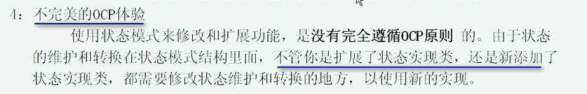

看看修改的功能 --- 每一个状态对应的处理类 都是封装到处理类里面去了

每一个状态的功能 修改类就可以了

新的需求：正常投票给一个投票奖励

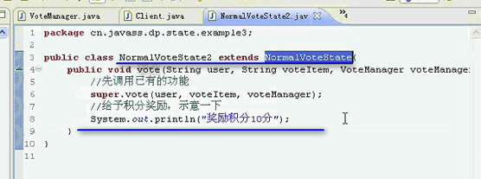

修改了某一个投票的功能

这个地方来看 修改功能比较简单

修改之后 怎么使用？

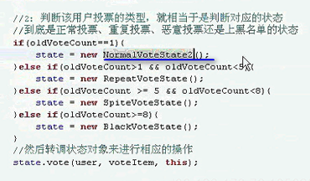

这样 要修改代码 不太好

新加的的是NormalVoteState2 但是 VoteManager是要修改的

需要做一定的处理

维护就是修改功能

如何添加新的功能？

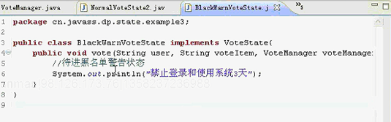

这个是新加的对象 没有任何问题

但是 加的这个对象 如何加到已有的系统里面去？ 又要去修改voteManager

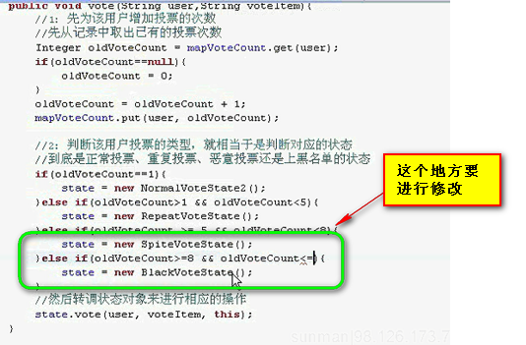

还是要修改很多

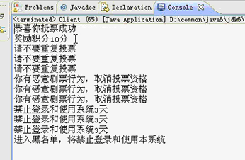

这说明修改和添加的功能 添加进来 但是体验并不完美 违背了开闭原则

非常麻烦

为什么状态模式会有这样的？状态模式 是内部维护的 这个东西 就是外部不能传入 选择状态 就是if-else 所以 这个选择只好在内部来做

修改了状态之后 里面的实现也要修改

这个地方是不完美的ocp

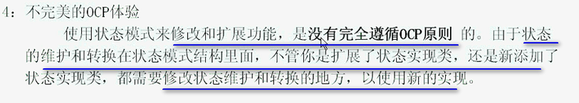

都是内部的控制

不管是扩展的状态实现 都需要维护和转换

没有完全遵循OCP

创建和销毁状态对象

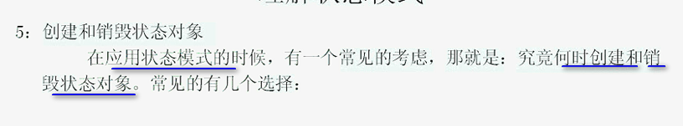

更标准的就是 状态对象有数据【这时候不仅仅是StateAction】

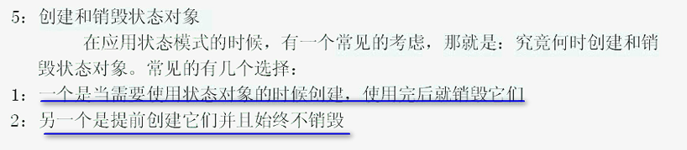

不销毁 就是单例

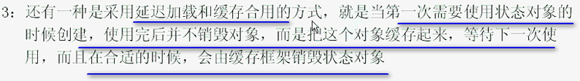

有了这么几种创建和销毁对象的选择 到底该怎么选呢？

给出一点建议

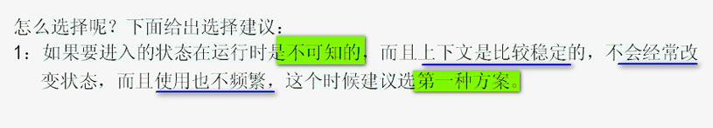

也不知道创建哪一个 不经常改变 也使用不频繁 ------- 随用随建 用完就销毁



这种就是提前创建 ------ 反正也要用 尽量不销毁



这种就是有大数据量的状态 ---- 就是延迟创建 ---- 不知道是否频繁 这个时候 做一个缓存框架 ------ 直接缓存起来 不去销毁 等到自己来

频繁使用 缓存 ---- 合适的就是 缓存来帮助销毁 ----- 这个就是缓存的过期时间 ----- 借助第三方来做

实际开发工作中 第三种用的多 适应各种情况需要

需要合理的缓存框架 ----

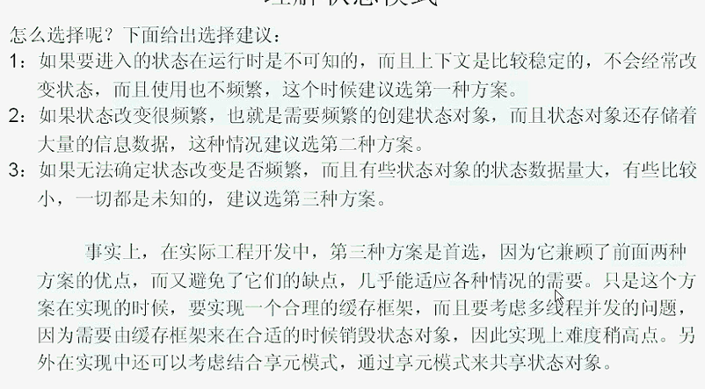

实现的难度上面 稍微高一下 ---- 可以通过享元模式 来共享状态对象

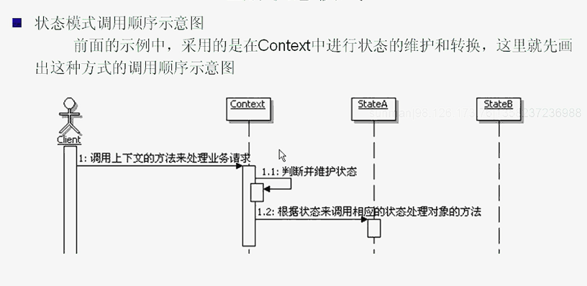

这个就是基本的调用顺序图

这个地方 状态模式 就有了进一步的认识

另一个非常重要的问题

------ 这个就是能不能够正确试用状态模式的关键



状态转换 就是选择处理对象 选哪个状态类处理

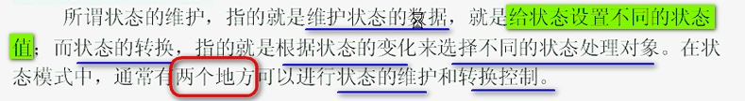

有两个地方可以进行状态的维护 和状态的转换

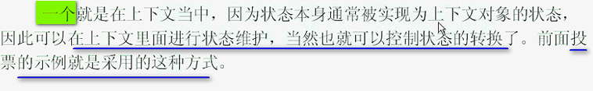

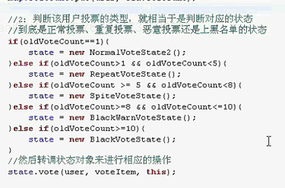

我们的示例就是在上下文中进行状态的转换 和 维护

另一种就是在状态的处理类里面

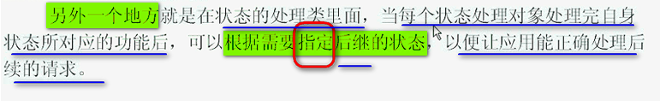

上下文中 可以进行状态的维护和转换 --- 都写在上下文中

在状态处理类中 ----- 直接设置后续状态 不设置值 直接指定后续的状态 【高淇我找的那个链接 就是这种】

【和责任链很类似 想想 状态转换 也是串成链 ---- 以为是指定 ---- 状态和责任链要从uml类图上面区分 ------ 理解一下 把if-else全部拆分到所有的链子中 链子合到一起 想想关联的业务代码 是不是就是if-else呢？】

并没有说在客户端对状态进行维护和转换 ------ 这个和策略模式是非常不一样的

策略模式 对策略的选择和控制 一种是在上下文中 另一种是在客户端选择调用的策略对象

但是 客户端在状态模式中根本不参与这个状态的转换和维护 这是因为 根本不知道内部有哪些状态 这个和策略模式非常不一样

状态的维护和转换一个是在状态处理类里面 另一种就是在context中 和客户端无关

---- 这一点要注意一下

看看在状态处理类里面 进行状态转换的方式

VoteManager

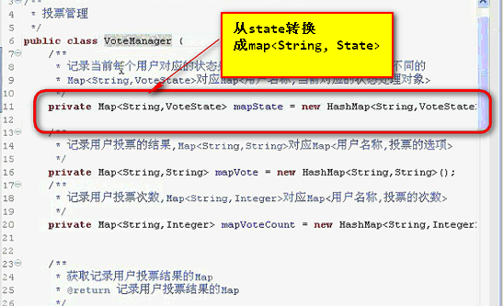

这个记录当前的某一个用户的处理对象

【注意 同一个人 那么key相同 同一个人 每次put之后 就是下一个状态 ----- 这就是状态转换图】

【34:20】

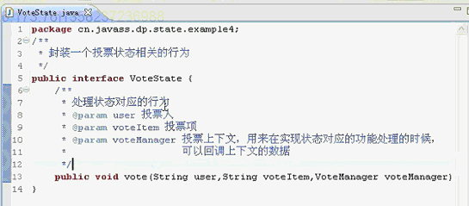

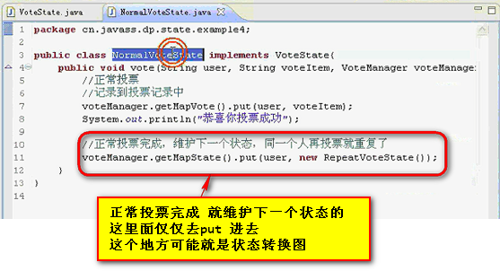

【

看下责任链的uml

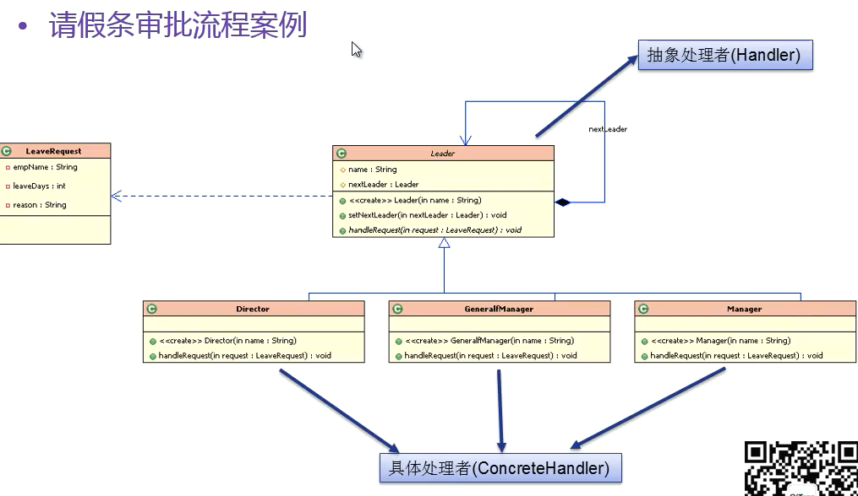责任链一看是流程的内容

责任链是自身持有自身 ------- 是在client里面设置下一个审批节点是谁 ---- handleRequest其实里面就需要关心业务的处理就好，下一个节点由setLeader()来确定

------- client对外暴露的是 责任链的某一个节点

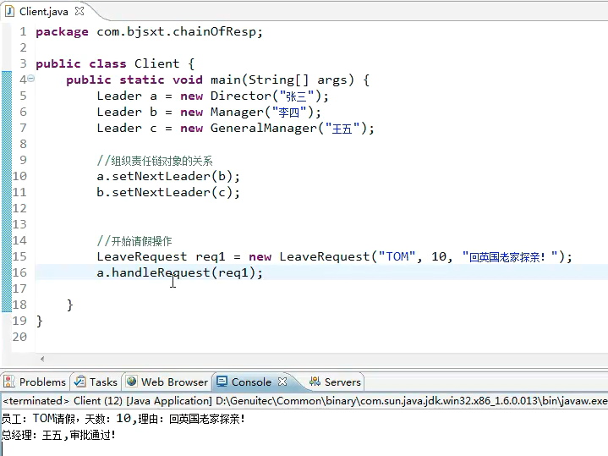

状态模式（第二种情况 在每一个状态类种完成状态的转换）实际上 在自身的内部完成的状态的转换 ------- 业务+状态的转换都在handle中进行

--------- client对外暴露的不是state 而是 context 通过context来确定业务的流转 --------- 所以 再一次体现出来 状态模式中 客户端对context中的某一个状态是一无所知的 但是 责任链却不是这样 client直接调用链头 a.handleRequest(request)，并且知道里面的链子的每一个节点是如何按照顺序一个一个装配上的

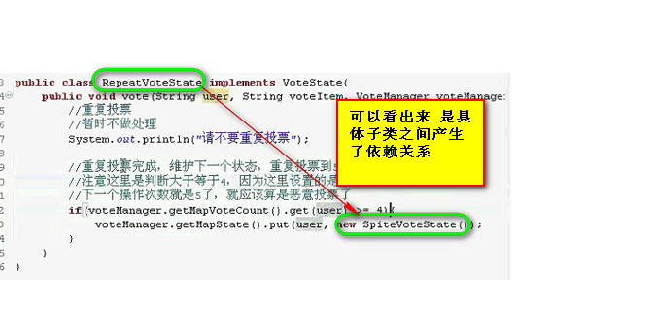

但是 责任链模式中 具体的链子节点是解耦合的，但是在状态模式中 这个却不是 状态之间解耦合的

所以 注意一下 ------- 如果我在客户端 责任链我是可以修改审批顺序的 但是 状态模式 我在客户端 是不可以修改状态转换顺序的 ------ 有人会说 那这样的话 状态模式不太好 不能满足开闭原则 ---- 确实啊 我们要使用状态模式 就要知道 这个对象context有几种状态 在context内部设置状态 因为状态模式中 状态是不外露的



网上的那个例子 <http://blog.csdn.net/turkeyzhou/article/details/2792840>

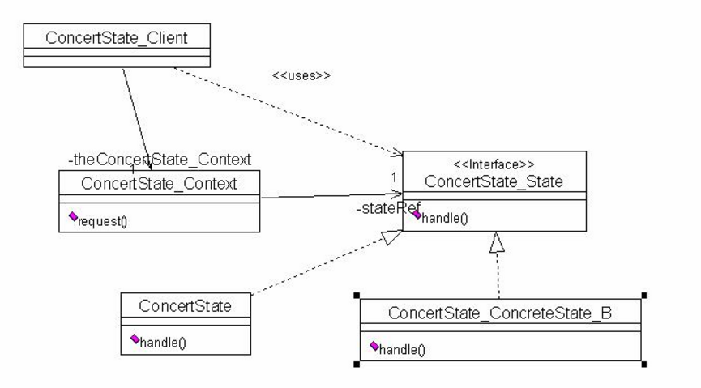

这个里面

把Man看做Context 什么状态定义成了State ---- State直接就是Man的一部分 ----- 所以 状态模式的Context的state属性就是用来描述这个context的属性的 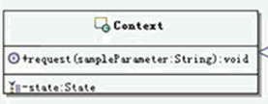

这个时候 可以看成 context实际上是state的主人对象 ------- 所以 我们在context中维护state并且完成state的转换是没有问题的

也可以在state内部完成状态的转换 所以 两种state的状态维护和控制是没哟问题的

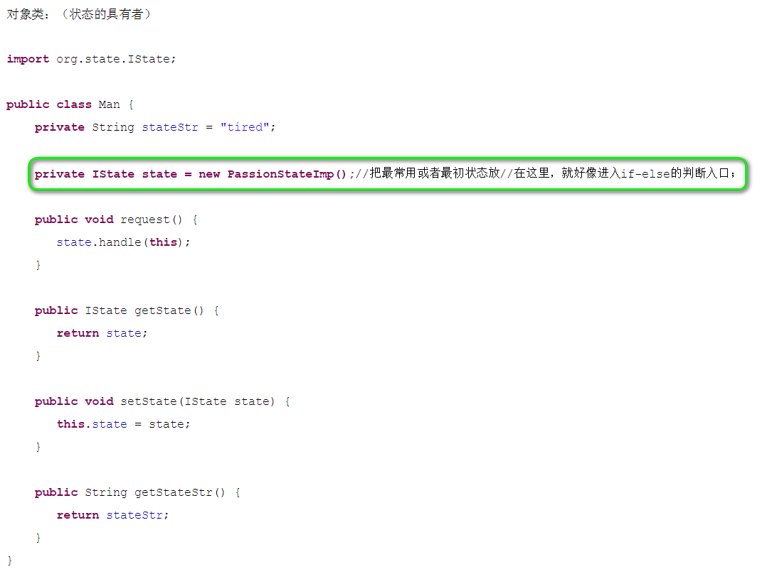

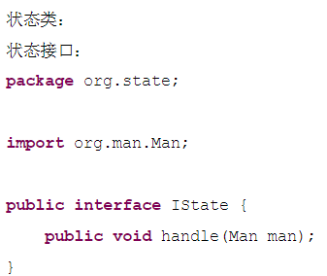 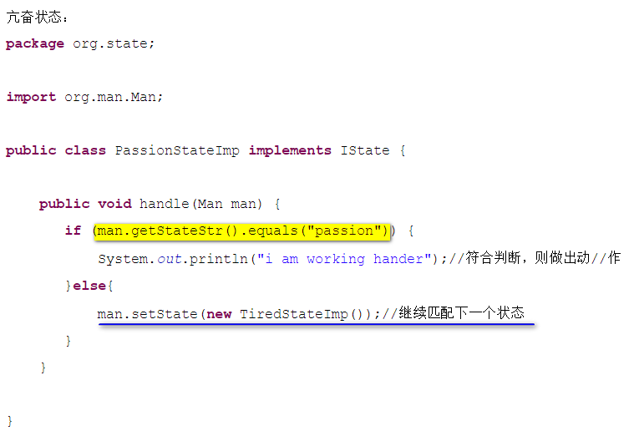

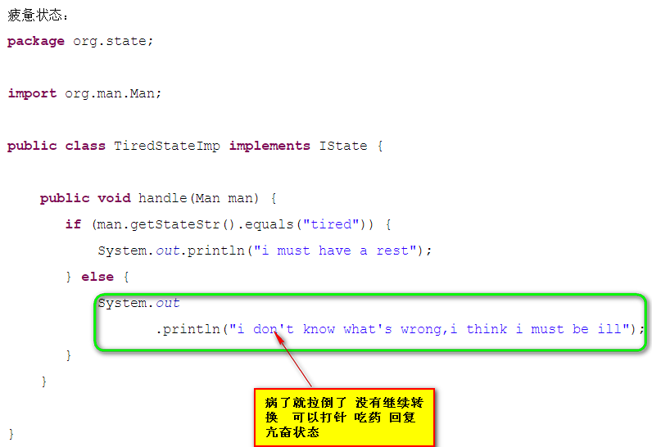

回头 说一下咱们的这个例子 投票 这个voteState就可以看成是voteManager自身的状态 ---- 因为 这里面是要统计多个人每一个人如何如何 ------ 所以 我们这里面必须能后容纳多个人的情况 ----- 所以 使用的都是HashMap<username, State> ----- 如果就看一个用户的投票情况 就是一个State成员就可以了

------ 两者是一样的

】

【

进一步说：状态和状态Action

State实际上应该看成是StateAction ----- 也就是 状态模式真正的分工是 我这个状态和在这个状态下该做什么事情的解耦合 ------ 所以 State的接口提供的方法就是handle

那么 真的就需要一个变量 直接或者间接表达context的state是什么

投票的例子来说 状态就是mapVoteCount<String, Integer> 就间接表示这个voteManager的状态 那么这个状态下面的State(Action)就封装在VoteState这个接口中 有了分工

对于人疲劳那个例子

Man就是Context，PessimisticState实际上是Action ------ 这个stateStr才是真正的Man的状态

------ 核心还是if-else ----- 也就是我们的stateAction一定要和state进行配对才行 ---- 没有state 我们就不能做出StateAction到底应该如何进行

所以 我们的if中的条件实际上才是state if对应的方法体才是stateAction而已

因为把if-else解耦合到了每一个stateAction中 但是我们核心还是要做if-else ----- 所以 必须有状态判断 才能之后做动作 ----- 所以 状态state必须传入StateAction中 ------ 所以 两个例子 实际上都是传入了context本身 ----- 因为context有数据 ---- 数据就是context的状态 ----- 所以 搞来搞去 if-else是一直没有消失的 消失的就是if-else被肢解了

】

【

状态转换图 真正的含义

 ----- 促使状态转换的就是 箭头上的“投票”这个动作 实际上 这个动作是在client端发生的 是外部的动作 ------- 这里面正是因为外部动作一致 但是 结果不一致 才表示不知道这个内部状态是什么样子的 （leader us的第二节课说的 内部状态的维护 ）–状态机的表现 ----外因

实际上真正的内因是 外部的动作 导致了内部的stateStr或者 间接状态 ------ 这里面 我一个劲的client的外部投票动作 ----- 影响的就是 我的内部的mapVoteCount中某一个userName下面投票数的变化 每次都是voteManger.vote()运行一次 ------ 内部的vote()都先进行+1 ----- 内因 state变化 ----- stateAction做该做的事情

Client的外因 -> context的直接或者间接的状态表达式（就是状态）改变是内因-> stateAction做动作

投票->投票数目的改变->对投票者给出不同的警告措施

旅馆那个例子不好 写的太差了 但是

外因 就是客户要有一个操作 订房 还是退某一个房 还是xxx（外部动作） 酒店的工作人员就查看一下某一个房间的状态（内因） 然后给出动作

所以 客人想要订房 不能直接跑到某一个屋子里面去看 只能和工作人员沟通 所以 是中介者模式，但是 考虑到 除了房间 还有其他的 比如 有没有早餐之类的 都要问工作人员 ，这些事情和订房都是平行的 所以 这个是中介者模式

然后 有了这个外部的激励信号 ----- 工作人员就必须查看某一个房间的状态 ----- 如果可能修改房间的入住数量 ---- 修改内因

所以 client一定有一个人，这个人可以入住，退房，订房 ------- 这个传给了管理人员 ---- 管理人员就找到一个room ----- room此时有一个String类型的状态 然后根据这个做操作

】

回到视频中

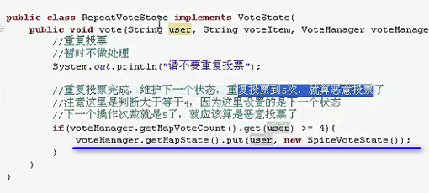

因为此时 我们的投票都在外面if-else 所以 一定是先投票 再看结构 所以 这个里面是 >=4的时候 切换到这个SpiteVoteState这个状态

【实际上

网页上的人的状态的例子 但是 因为那个就俩状态 ---- 那个写的不标准 不太好

Syso(“不要重复投票”) ---- action

if(){ ----- 切换状态

Xxx.put(new SpiteVoteState())

}

】

这样一步到位 把后续的状态给出来了



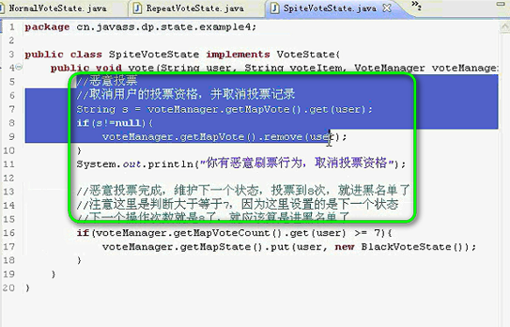

根据需要制定后续的状态

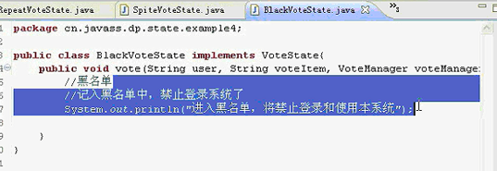

这个没有后续状态 就结束了

VoteManager

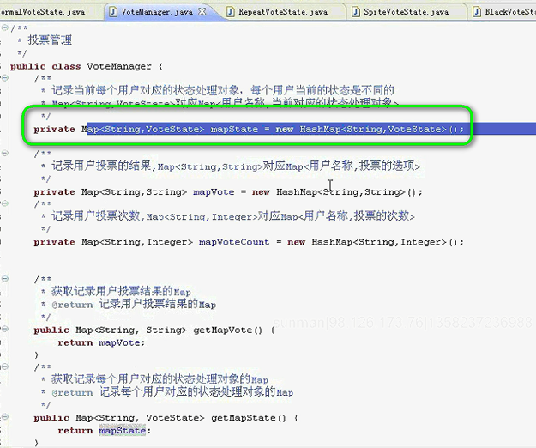

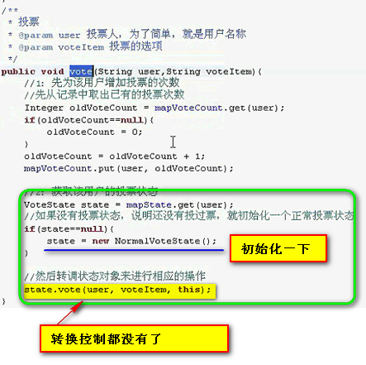

这个写完了 就看看运行

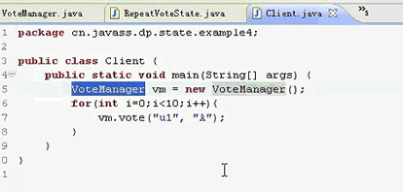

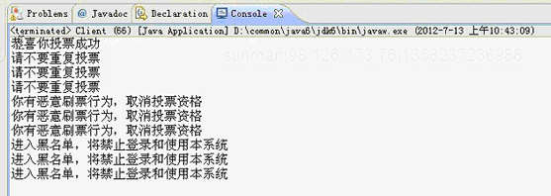

这个来体验维护和扩展功能

现在改一个类 ---- 加一个新的需求 就要重新修改这个链子

加一个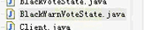

进入BlackWarnVoteState就要修改前一个

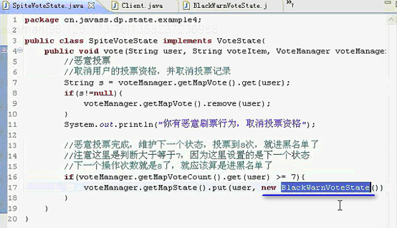

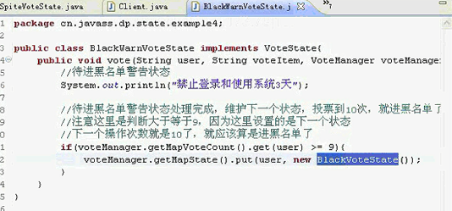

【这个就非常类似于责任链了 所以 和责任链就是client在那 还有 需求是不是一个流程还是一个状态】

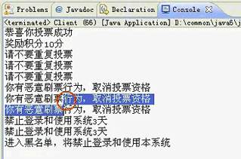

【状态模式 实际上 就是内部转换的责任链 ------- uml上面 状态模式没有持有state 但是责任链要持有】

状态维护和状态的转换在什么地方

两种实现方式该怎么选择？

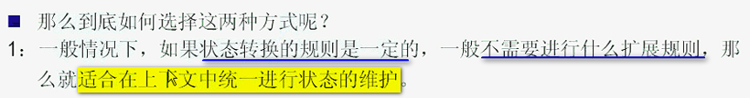



这两种说的差不多了

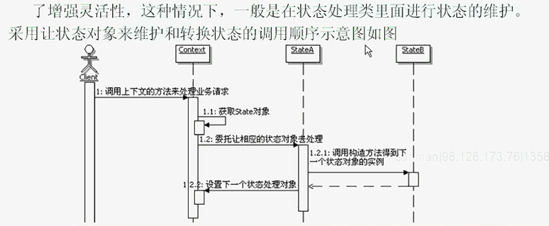

1.1表示通过上下文去获取一个初始的state 然后委托具体的state

---- 这个时序图一看 只有两个状态

A做完了之后 一定是创建下一个state

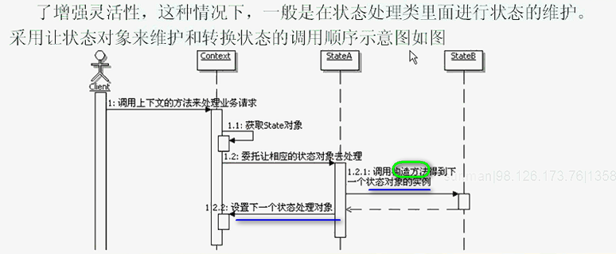

这样 客户端再次调用的时候 在Context中获取state之后 就直接调用了StateB

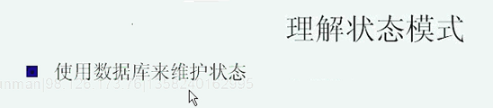

【这个不是无状态的component么！ Leader的第二课讲的】

实际上 把状态的数据放到数据库里面 ----- 通常在数据库中存储下一个id的识别ID

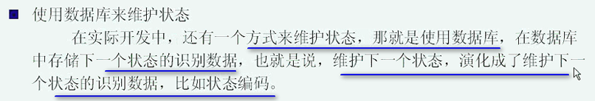

从数据库中 根据状态编码 创建出相应的状态对象 --- 委托响应的状态对象进行处理

【写PPT的时候 把每一种模式的分工写出来】

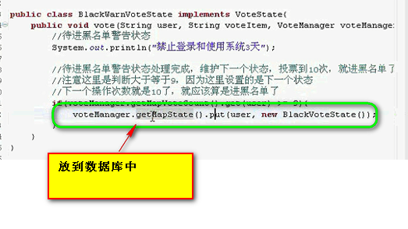

修改成

每一个状态编号

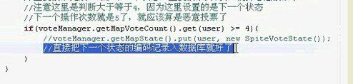

另外一种方式：

VoteManager中

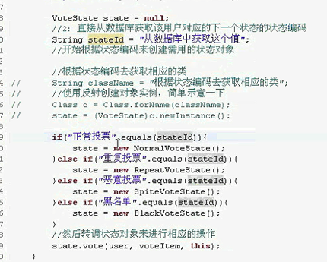

通过这种方式 替换了从Map中获取的内容 直接存储到数据库中

这个if-else就又回到了以前的做法

现在想做的通用一点

根据状态编码获取相应的类

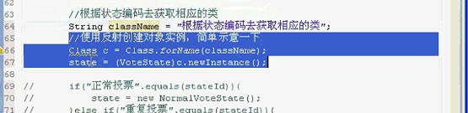

If else都被反射代码替换了

这就是咱们要说的 把状态数据记录到数据库中的思路

还有一种方案 就是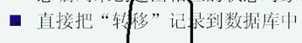

A状态转到B状态 的箭头 这个转移 --- from to

把转移记录到数据库中 ----

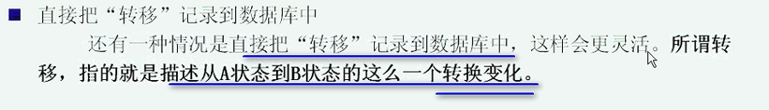

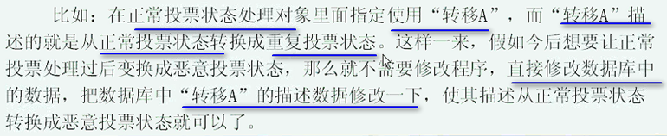

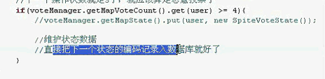 不是写下一个状态码了 而是把转移记录到数据库

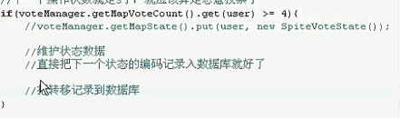

------- 模拟工作流

做企业应用都接触过工作流

至少处理过业务流程

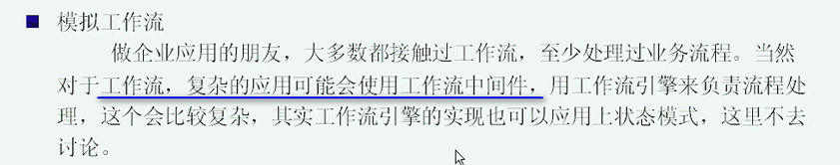

这里面用状态模式模拟工作流 ---- 样子做的像一点

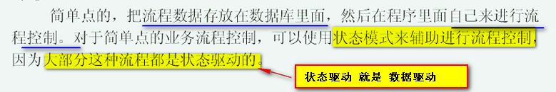

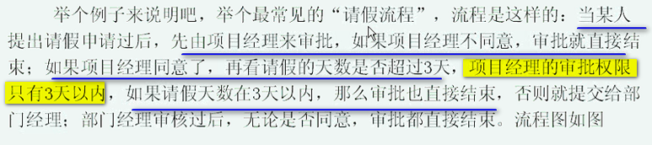

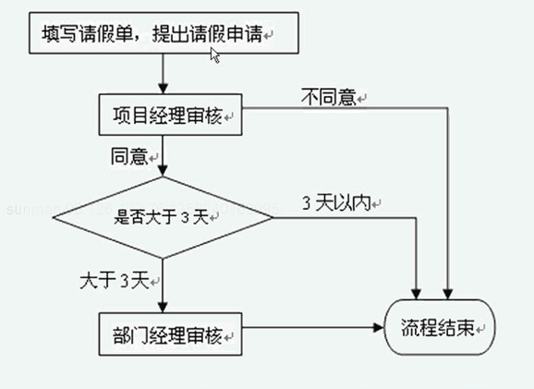【流程图不就是一堆if else】

实际业务流程 还有一个步骤 就是返回给申请人 给一个会话 现在这个流程就简化了

想实现这个简单的流程 该怎么做？

【状态模式 数据驱动 就是 xxx怎么样 会到哪一个环节？】

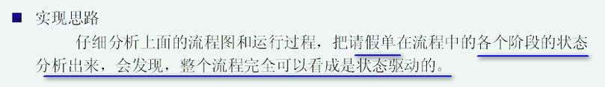

【看一下这个流程图 实际上 就是 流程中的方框 --- 方框其实是一个操作 对数据操作之前 数据是一个状态 操作之后 和下一个操作之前 又是一个状态 结束之后没有了 所以结束前是一个状态 ---- 要点 就是抓取每一个方框之前的对象的状态 并进行自定义状态名】

【这里面说的是 流程直接找相应的状态对象处理 ----- 直接看的流程图给的 】

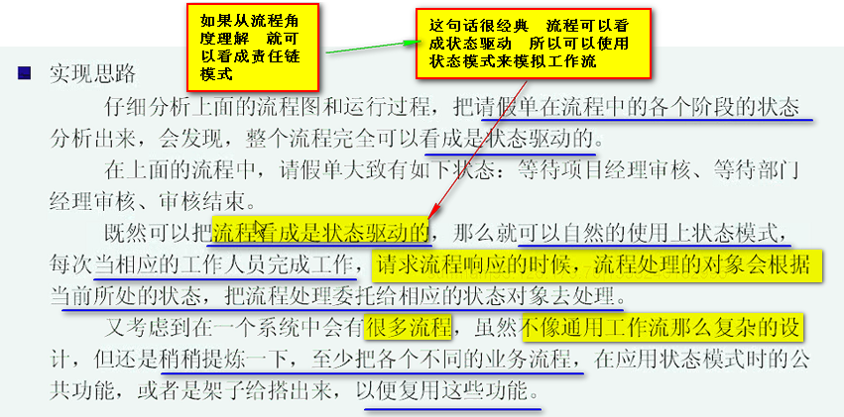

【经典的话：**流程可以看成是状态驱动的** ------ 使用状态模式就可以解决】

**15:40 ---- 38:47 ------ 这里面是详细介绍这个使用状态模式模拟工作流**

**【这个和高淇讲的请假流程 使用责任链处理请假流程 有异曲同工之妙】**

====

如果合理使用的话 或者业务的时候 通过状态模式 更加有流程

如果没有复杂到使用工作流中间件的话 完全可以使用状态模式来解决这个问题

状态模式的优缺点

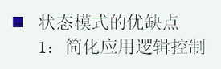

状态模式使用了单独的类 来封装业务处理 ----- 大的程序控制分成很多小块 每一小块用状态表示 ----- 代码的结构更加清晰

从而简化了应用的逻辑控制

If-else在理论上是可以修改成状态的块来表达 ----- 这样可以减少逻辑控制

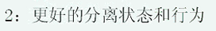

更好地分离了状态和行为

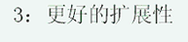

扩展的时候 只需要添加新的状态就可以了

由于原始的实现是不完美的OCP 所以 后面的通用的状态机 不需要修改Context 扩展性比较好

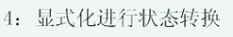

为不同的状态引入了独立的对象 ----- 状态转换非常明显 ----- 状态对象可以保证状态对象上下文不一致的情况 ----- 上下文维护的状态只有一份 这样 自然就是统一的

================================缺点

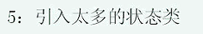

这样 会有很多小的类 从对象的角度 可能过于琐碎后者细小

可能退化成这个类就变成了一个处理方法

状态模式的理解目前足够了

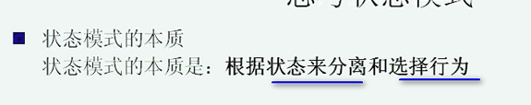

首先是根据状态 把行为分出去 ---- 这是开发的时候做的

然后根据状态来选择行为 ----- 在运行期间

状态模式就是把状态和行为分离开 但是 运行期间 根据内部状态的变化来选择相应的行为

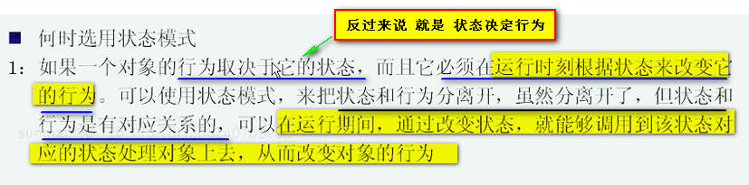

这段话说的非常好

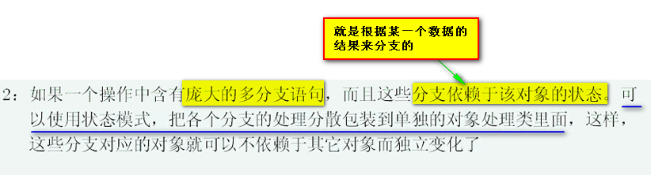

---- 最后这句“这些分支对应的对象可以不依赖于其它对象而独立变化了”------ 含义就是 很多if-else 依赖同一个状态的变化 这时候 应该独立出去

**比如 编程 if(Type==1){xxxxx} else if(Type==2) 这种特别适合使用状态模式来解决**

使用状态模式来替换掉if --- else

**策略模式也可以 替换if- else ---- 指的是if-else实现的是同一个行为**

---- if和else块里面做的同一个行为 只是实现的功能不同 这个是可以替换 --- 策略

现在 if else里面实现的是完全不相干的 实现的完全不是同一个行为 ---状态